1. Настройки для импорта котировок и сделок.

1.1 Настройка импорта котировок ЦБ.

Чтобы провести импорт котировок ЦБ с различных площадок необходимо выполнить следующие действия:

В торговой площадке (ТП) указать классификатор. В качестве классификатора можно указывать совершенно любой классификатор. Но, чтобы не плодить лишние классификаторы, можно использовать классификатор «Бумаги участвующие в торгах».

Каждую ЦБ необходимо проклассифицировать (через «Базовые справочники» – «Ценные Бумаги» – «изменить» на нужной бумаге – закладка «Классификация») этим же классификатором и указать тоже значение, что и в ТП. Но еще необходимо ввести шифр ЦБ, который должен соответствовать биржевому коду ЦБ:

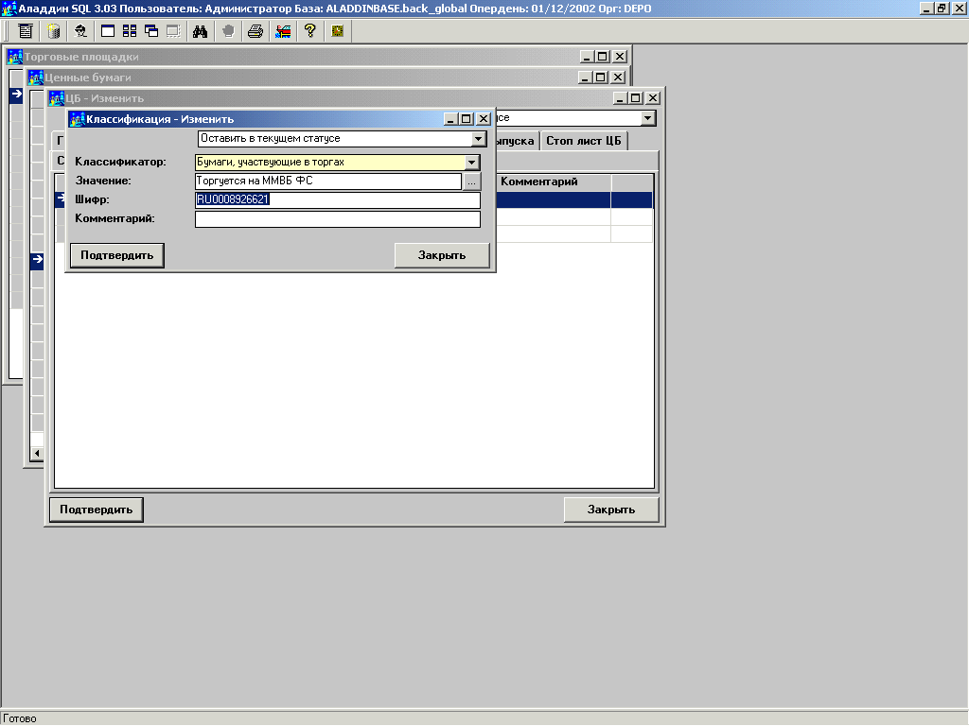
Это действие необходимо проделать для каждой бумаги.

1.2 Настройка для импорта сделок

Для проведения импорта сделок необходимо выполнить следующие действия:

- А) проклассифицировать торговую площадку классификаторами:
1) «Бумаги, участвующие в торгах»
2) «Инвесторы на биржах»

При этом нет необходимости проставлять шифр и нужно просто выбрать значения классификаторов с тем кодом, который имеет сама площадка.

Например, для площадки MICEX_FOND:

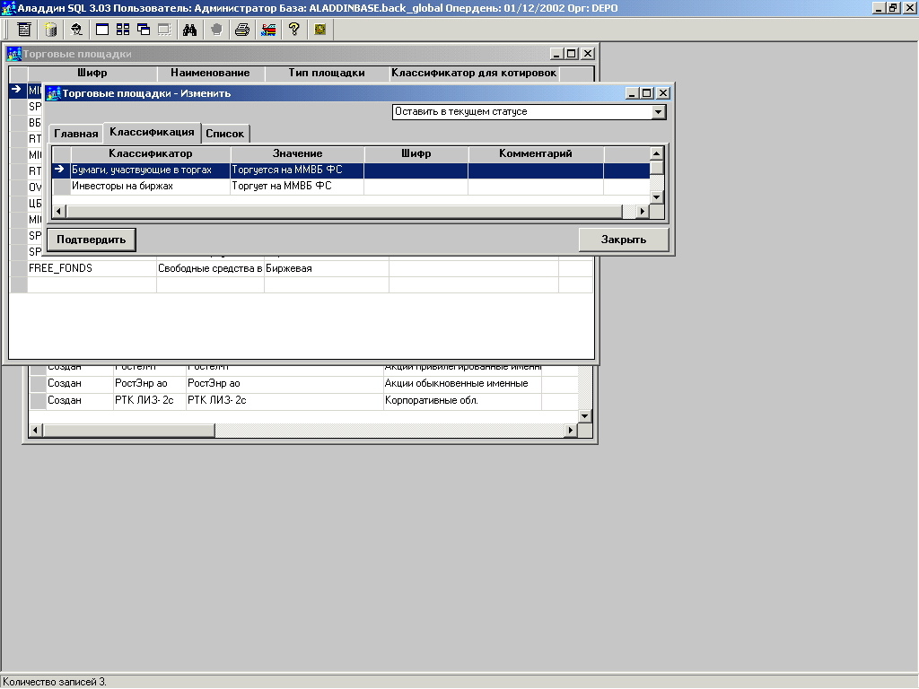

Б) проклассифицировать ЦБ классификатором – «Бумаги, участвующие в торгах», указав шифр, соответствующий коду бумаги на ТП. Если для котировок используется тот же классификатор, что и для импорта сделок, и шифр уже введен, то это действие можно пропустить.

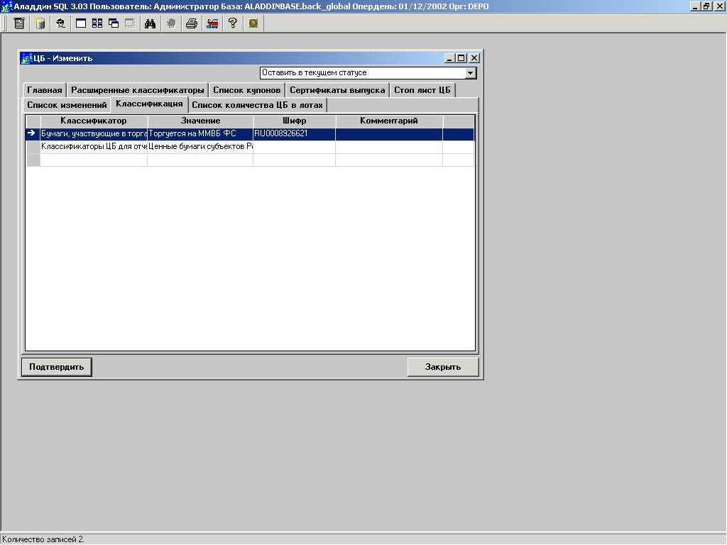

- В) проклассифицировать инвестора (клиентский договор или учетную организацию для собственных операций) классификатором «Инвесторы на биржах» , указав шифр, соответствующий коду инвестора на ТП.

Чтобы правильно импортировать сделки РПС и РЕПО, необходимо также закачивать контрагентов. Контрагенты также классифицируются классификатором «Инвесторы на биржах». В качестве контрагентов выступают записи справочника «Юридические лица». Если контрагент в файле не задан, в этом случае в качестве контрагента ставится биржа, которая определяется по договору на обслуживание.

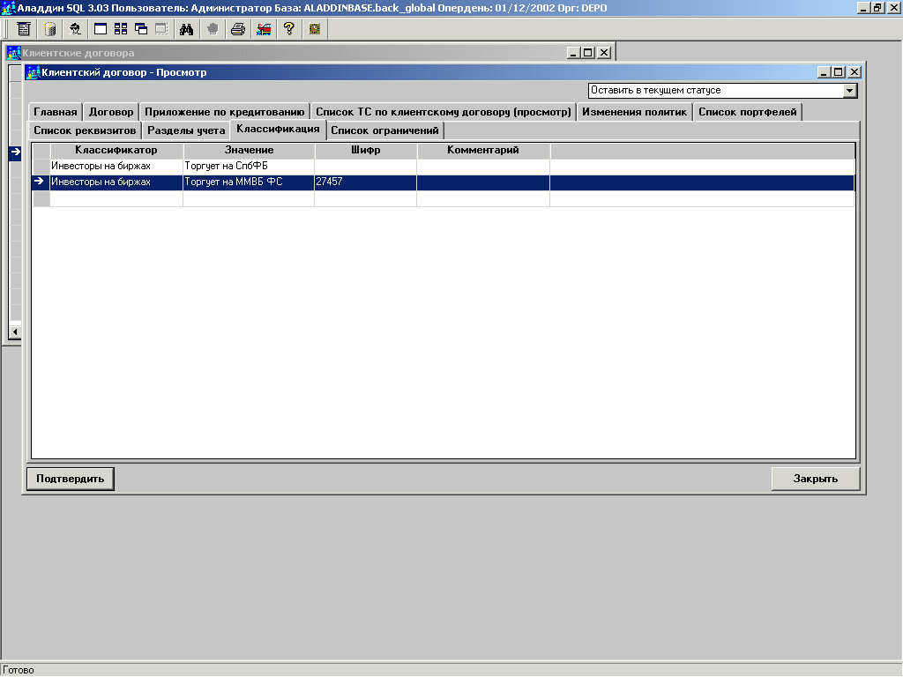

- Г) Ввести балансовый портфель (раздел учета) Для импорта сделок
требуется, чтобы был один балансовый портфель с методом списания
FIFO, LIFO или Средневзвешенная и один портфель с методом списания
РЕПО в статусе «Создан», а остальные портфели должны быть в статусе
«Блокирован».
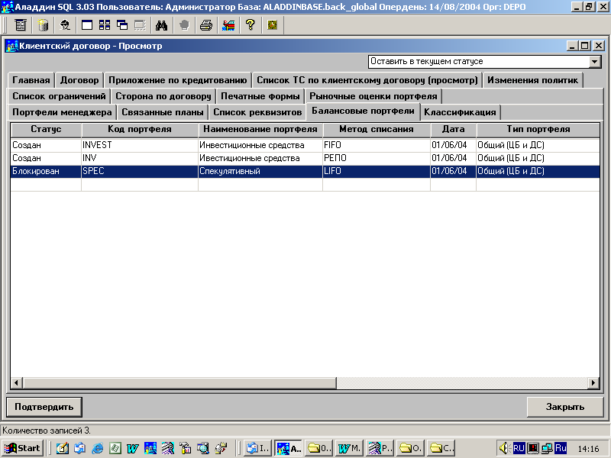

- Д) Ввести изменение учетной политики для каждого балансового портфеля и
подтвердить его.
- Е) Задать реквизиты (одну пару для каждого балансового портфеля и
местонахожденя активов).
- Ж) Если у клиента имеются субклиенты, то следует проклассифицировать
балансовый портфель классификатором «Разделы учета на биржах»,
указав шифр, соответствующий коду субклиента на ТП.
- З) В региональных настройках локального компьютера, с которого
запускается импорт сделок, в настройках чисел задайте тот десятичный
разделитель, который используется в листинге сделок.
- И) Установите значение константы SETTLE_COMIS («Выделять
клиринговую комиссию» 0 - не выделять 1 - выделять). Если значени
константы 1, то необходимо добавить в прайс-лист тариф на услуги
клиринговой компании.

Подробнее о настройке балансовых портфелей, реквизитов, изменения политик см. п. 2.7. «Ввод разделов учета (балансовые портфели)» руководства «AladdiN Securities (Внутренний учет брокерских, дилерских операций и доверительного управления) Краткое руководство»

